План урока
Предмет | География
Ф.И.О. учителя | Красникова
Дата | 07.04.2020
Урок № | 2
Тема урока | Государственные границы. Комплексное географическое районирование
Цели обучения | 10.6.1.1 Объяснять деление мира по различным признакам на физико-географические районы.

Порядок действий | Ресурсы
Изучите | Изучение нового .  1.Прочитайте информацию  В физической географии условиями для районирования могут выступать почвы, рельеф, климат, растительность, геология. В экономической географии – административные границы, природные ресурсы, состав населения, отраслевая специализация. Районирование называется важнейшим методом в географии, потому что оно лежит в основе географического подхода к изучению территории – выделению похожих и отличительных географических условий.  2. Запомни! Районирование – это деление страны на районы, отличающиеся друг от друга историческими, природными, экономическими, геоэкологическими и другими особенностями, условиями жизни людей  3. Существует несколько признаков деления по районированию  Вот пример одной из них.  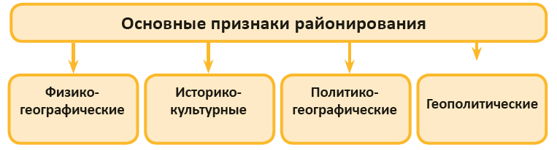  Запишите кластер в тетрадь  4.Используя текст параграфа 48, изучите еще одну классификацию Ю.Н. Гладкого  5. Обратите внимание на признаки (рис 73) единицы физико-географического районирования
Выполните | Первичное закрепление  Ответьте на вопросы (устно)  - В чем сущность физико-географического районирования?  - Из каких единиц состоит физико-географическое районирование?  Работа над ранее изученным  Письменное задание № 1 для выполнения в тетради. ( запиши ответы в тетради),  Составьте характеристику Сарыарки по плану: используя карты интернет-ресурсов и представленные ниже.  .(https://www.google.com/search?q=%D1%84%D0%B8%D0%B7%D0%B8%D1%87%D0%B5%D1%81%D0%BA%D0%B0%D1%8F+%D0%BA%D0%B0%D1%80%D1%82%D0%B0+%D0%BA%D0%B0%D0%B7%D0%B0%D1%85%D1%81%D1%82%D0%B0%D0%BD%D0%B0&tbm=isch&source=iu&ictx=1&fir=AAUJ8mwtACJk-M%253A%252CqgKeyfAxYxem7M%252C_&vet=1&usg=AI4_-kRJtOi2oN2WzQVzZBtPFxvERET5bw&sa=X&ved=2ahUKEwi936LKzsToAhUs4KYKHYNcDoMQ9QEwAHoECAoQHA#imgrc=AAUJ8mwtACJk-M&imgdii=m4NeozrMf7WBWM)  http://5geografiya.net/step/ZHivotnye-i-rastenija-stepi/003-Prirodnye-zony-Kazakhstana.html  1.Географическое положение  2.Геологическое строение  3.Рельеф, средняя высота  4. Климатические условия  5. Почвенный покров, растительный и животный мир  6. Хозяйственное использование  7. Укажите, к каким единицам физико-географического районирования относят Сарыарку  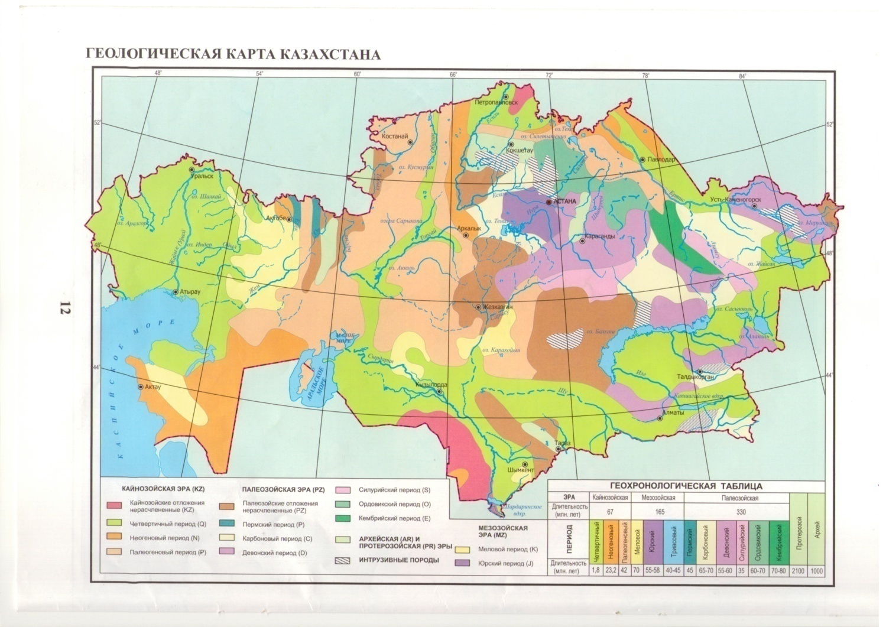
Рефлексия | Оцени себя по критериям Закончите фразу и пришлите мне в комментарии:
 | Теперь я знаю …
 | Теперь я умею…

Все задания старайтесь сделать сами.

У вас в тетради должен быть записан кластер и письменное задание № 1

Сфотографируйте свою работу и отправьте мне на проверку до 14.00 10.04. У вас всё получится! Удачи

